ИНФОРМАЦИЯ
о проведении в мае 2021 года мероприятий Календаря образовательных событий
в общеобразовательных учреждениях городского округа Мытищи

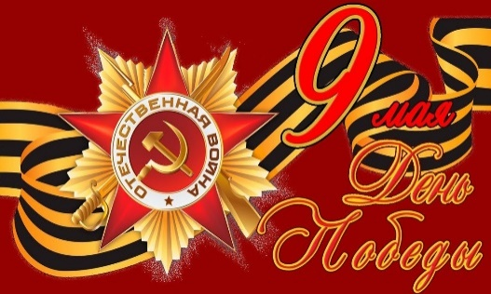
9 мая – День Победы советского народа в Великой Отечественной войне 1941-1945 годов. 9 мая в России отмечается всенародный праздник – День Победы в Великой Отечественной войне 1941-1945 годов, в которой советский народ боролся за свободу и независимость своей Родины против фашистской Германии и ее союзников. Великая Отечественная война является важнейшей и решающей частью Второй мировой войны 1939-1945 годов. Война длилась почти четыре года и стала самым крупным вооруженным столкновением в истории человечества. Акт о безоговорочной капитуляции фашистской Германии был подписан в пригороде Берлина 8 мая 1945 года в 22.43 по центрально-европейскому времени (по московскому времени 9 мая в 0.43). Именно из-за этой разницы во времени День окончания Второй мировой войны в Европе отмечается 8 мая, а в СССР и затем в России — 9 мая.
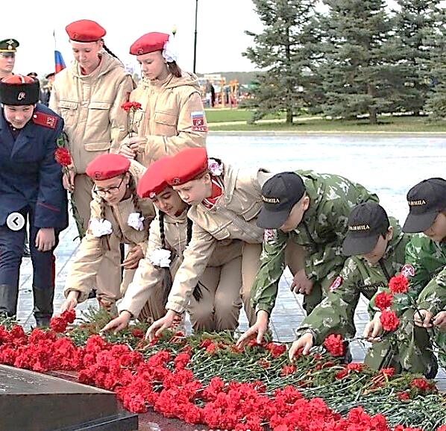
В образовательных учреждениях округа прошли тематические мероприятия, посвященные Дню Победы. В ходе мероприятий говорили о всемирно-историческом значении Великой Победы, которая предопределила судьбу всего мира, избавив многие народы от угрозы фашистского порабощения. Победа в минувшей войне – это не только историческая дата и напоминание о цене, которую заплатил наш народ за мир и общественный прогресс. День Победы служит также предостережением о недопустимости возникновения новой мировой войны, которая может стать для человечества последней. Активное участие педагоги и учащиеся приняли в международной исторической акции «Диктант Победы». Целью акции было привлечение к изучению истории Великой Отечественной войны, повышение исторической грамотности и патриотическое воспитание молодёжи.
В МБОУ «Лицей №2» в преддверии праздника Победы юнармейцы отряда «Беркут» совместно с юнармейцами «Молодой гвардии» и ВПЦ «Граница» приняли участие в торжественном митинге, посвященном 76-летию Великой Победы, состоявшемся на Федеральном военном мемориальном кладбище в г.о. Мытищи. Пройти в колонне памяти по территории национального пантеона вместе с Кремлёвской ротой почётного караула и возложить цветы к Могиле Неизвестного солдата – высшая честь для юнармейцев. Возложили цветы к могилам ветеранов войны.
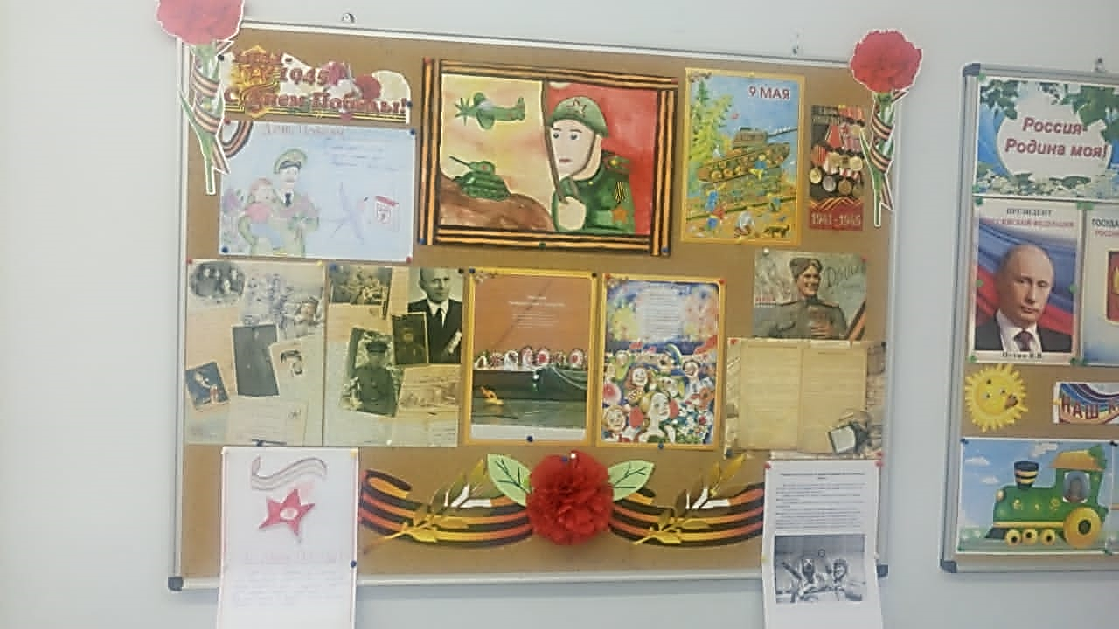
В МБОУ СОШ №5 традиционно школьники поздравили жителей микрорайона Перловский с праздником. На подъезды домов и информационные стенды были вывешены поздравительные открытки, сделанные руками учащихся.
В МБОУ СОШ №6 в честь главного праздника 9 мая прошли Уроки Победы! Учащиеся вспомнили историю Великой Отечественной войны, говорили о подвиге советского народа, о страшной цене, которую заплатили люди за Великую Победу, о благодарности ветеранам и людям, пережившим войну и трудные послевоенные годы! Организовали выставки рисунков, плакатов, поделок, посвященные празднику Дню Победы.

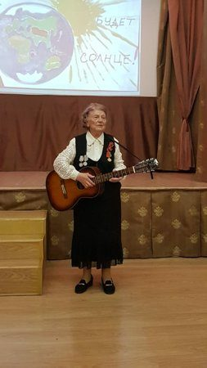
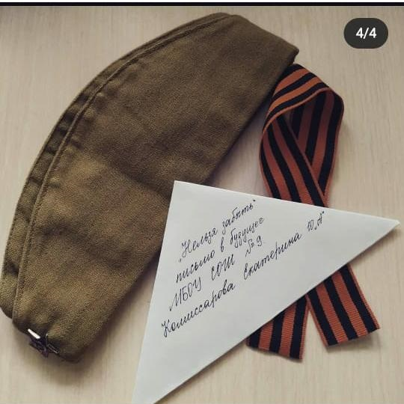
В МБОУ СОШ №9 в память о геноциде советского народа нацистами и их пособниками в годы Великой Отечественной войны были проведены классные часы и тематические уроки. Ученики 8-11 классов просмотрели фильм «Без срока давности», а учащиеся 10 и 11 классов написали письма-послания в будущее «Нельзя забыть», оформив их в форме треугольного (военного) письма, в которых выразили личное восприятие и отношение к преступлениям нацистов в отношении мирного советского населения.
В МБОУ СОШ №22 в 1-4 классах прошли беседы «Дети о войне», на которых ученики рассказывали об участниках ВОВ в своей семье. Учащиеся школы приняли участие в акциях «Окна Победы» и «Свет Победы», стали участниками в МАУК БИЦ Библиотека №175-6 чтений по теме «Война глазами писателей».
В МБОУ СОШ № 27 учащиеся по традиции приняли участие в акции "Сирень Победы". В школе был подготовлен праздничный концерт, посвящённый 76 годовщине со Дня Победы, с приглашением почётных гостей, ветеранов Великой Отечественной войны. Ветераны рассказали о вкладе учителей, врачей, всего советского народа в Победу над фашизмом, исполнили песню "Солдатский вальс" и подарили школе сборник воспоминаний и рассказов мытищинцев, участников Великой Отечественной «Мы Победу приближали как могли...».
В МБОУ СОШ №28 в 1-11 классах прошли тематические уроки «Ваш подвиг не забыт», состоялся просмотр фильма «Карбышев». Были организованы мероприятия в рамках акций «Окна Победы», «Георгиевская ленточка» и конкурс рисунков на асфальте, посвященный празднованию Великой Победы.
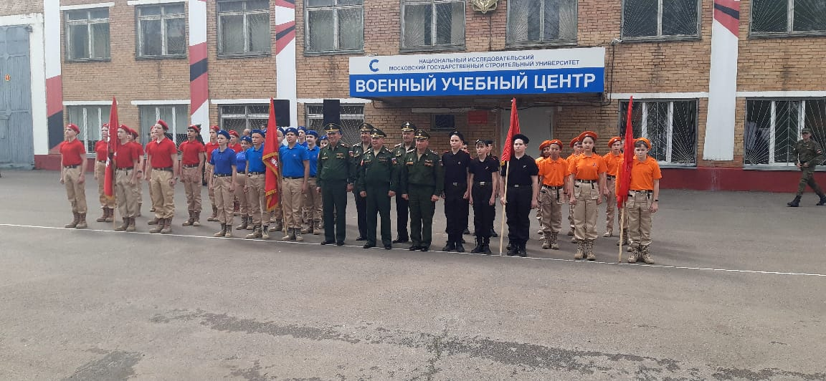
В МБОУ СОШ №29 учащиеся стали участниками Всероссийского урока мужества «Стоявшие насмерть», посвященный Дню Победы в Великой Отечественной войне 1941-1945 г.г. Материалы урока мужества раскрывали перед детьми значение празднования Дня Победы, показывали, что Великая Отечественная война была войной освободительной. На примерах участников Великой Отечественной войны у ребят воспитывается чувство патриотизма, любви к своей Отчизне, уважения к тем, кто защищал Родину от фашизма. Учащиеся школы приняли активное участие в акции «Георгиевская ленточка».
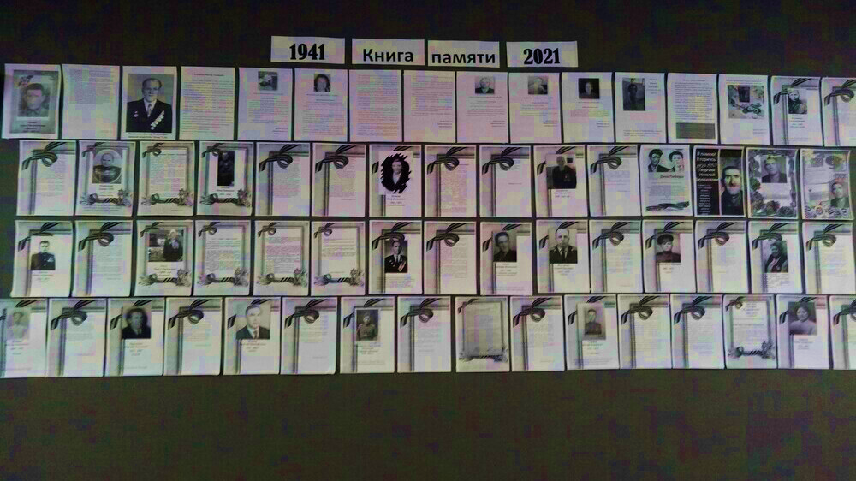
В МБОУ СОШ №31 по приглашению организаторов акции «Бессмертный полк» юнармейцы посетили гала-концерт «Спасибо за верность, потомки!», стали участниками торжественного митинга, посвященного 76-летию Победы в Великой Отечественной войне, посетили Военный учебный центр при НИУ МГСУ, где смогли познакомиться с техникой, которая предназначена для различных мероприятий в ходе боевых военных действий.
В МБОУ «Лицей №34» старшеклассники приняли участие в посадке деревьев и кустарников в рамках акции «Аллея Победы». Накануне праздника в лицеи стартовала акция «Книга Памяти», в которой были размещены фотографии и истории участников Великой Отечественной войны – родственников лицеистов.

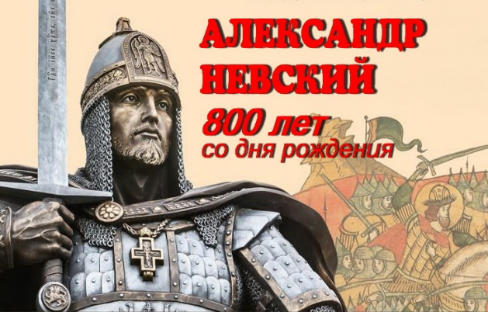
13 мая – 800-летие со дня рождения князя Александра Невского. Александр Невский – это имя России, знамя победы, символ единства и образ веры. Он – наш народный лидер и национальный герой. Родился святой князь в Переславле-Залесском на Владимирской земле. С именем Александра Ярославовича связано успешное военное противостояние шведам в 1240 году, когда после Невской битвы князь получил свое прозвище Невский. Он с полками суздальцев и новгородцев одержал победу над крестоносцами Тевтонского ордена в знаменитом сражении на Чудском озере (Ледовое побоище) 1242 года, и в этом же году над литовцами. Своими военными победами князю Александру удалось остановить наступление западных соседей на русские земли. В историю страны он вошел не только как выдающийся полководец, но и как мудрый политик и дипломат. Святой князь вел искусные дипломатические действия с еще одним опасным врагом – Золотой Ордой, благодаря которым ему удалось отвести от Руси еще более страшную беду.
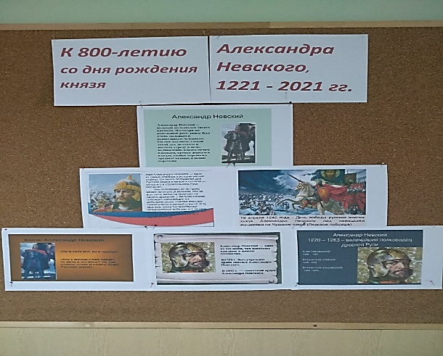
В часть 800-летия со дня рождения князя Александра Невского в образовательных учреждениях прошли тематические мероприятия: беседы, классные часы, просмотры видеофильмов. В школьных библиотеках были организованы выставки литературных произведений об Александре Невском и оформлены информационные стенды.
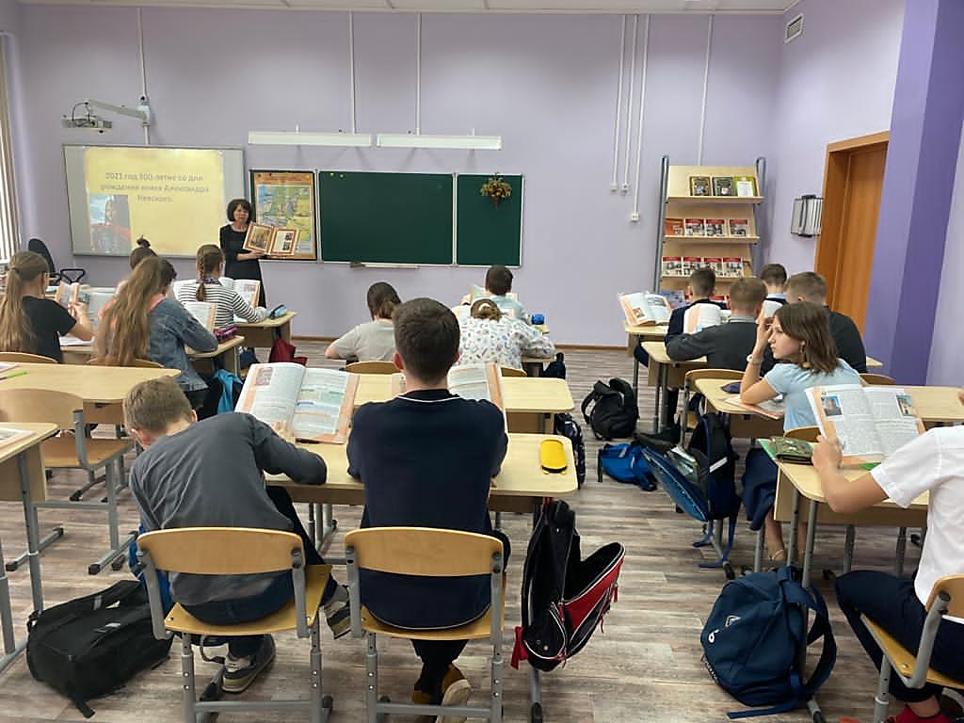
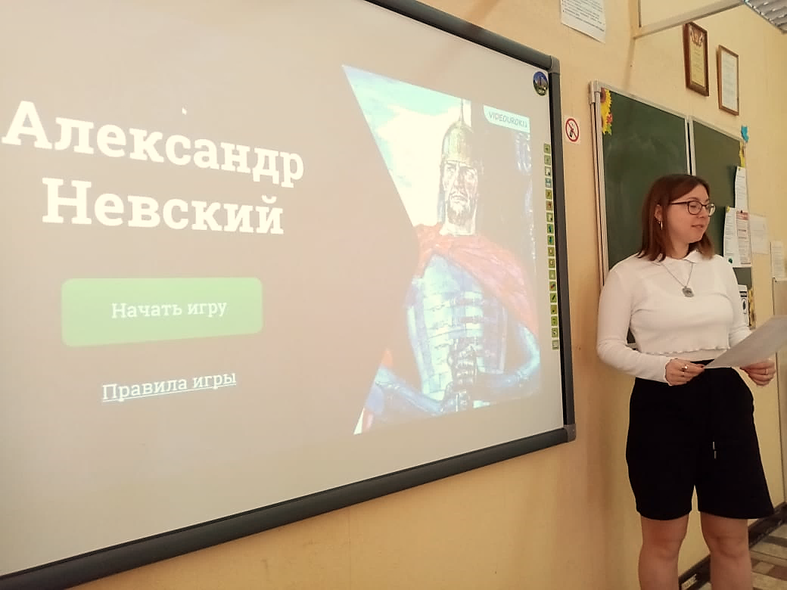
В МБОУ СОШ №6 прошли классные часы, посвящённые князю Киевской Руси Александру Невскому. На протяжении семи веков русские люди помнят и чтят подвиги Невского. В честь Александра Невского в России учрежден орден его имени. Им награждают за особые заслуги перед Отечеством. Во время мероприятий ребята познакомились с личностью Александра Невского. Узнали, каким было его детство, каким Александр Невский был великим полководцем и государственным деятелем. О его победах в Невской битве 1240 года и Ледовом побоище 1242 года. Ребята с большим интересом слушали о его деятельности как князя, который очень много сделал для возрождения Руси после Ордынского нашествия.
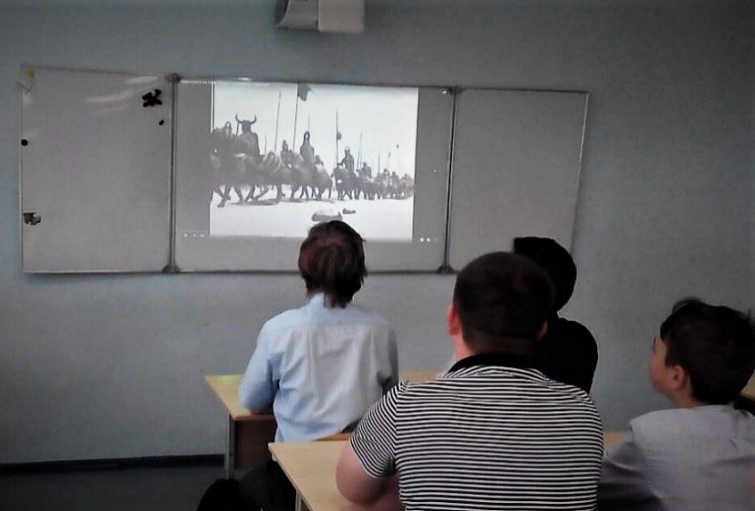
В МБОУ СОШ №22 обучающиеся 9-11 классов стали участниками интерактивной игры «Александр Невский». В ходе игры ребята показали свои знания о жизни и воинской славе Александра Невского. В остальных классах прошли классные часы, посвященные 800-летию со дня рождения князя Александра Невского, который в памяти народа занимает особое место. Он вошел в историю как защитник отечества, полководец и хранитель православной веры. Ребята услышали много нового и интересного.
В МБОУ СОШ №26 и №29 в онлайн-формате состоялся областной Открытый урок «Духовные родники Подмосковья» по теме: «Александр Невский – рыцарь святой», в котором приняли участие ученики 6-8 классов. На этом уроке говорилось о том, что при жизни этот поистине великий человек был не только мудрым правителем, но и незаурядным мыслителем, философом, политиком и дипломатом, а также выдающимся стратегом, воином и героем. При этом он дал современникам такие уроки духовности и веры, что после смерти был причислен к лику святых и стал опорой для всей православной Руси.

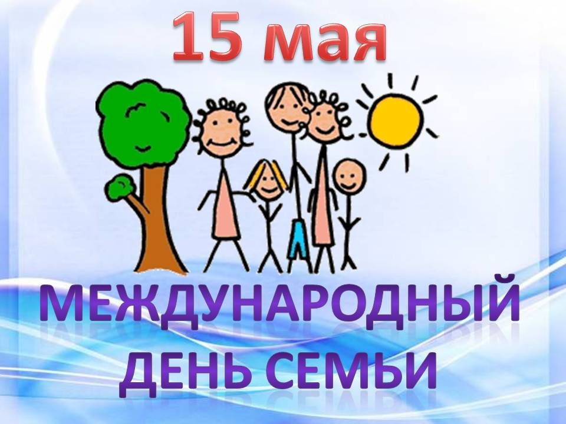
15 мая – Международный день семьи. 20 сентября 1993 года ГА ООН, приняла резолюцию, в которой отмечалось, что "семьи являются важным фактором устойчивого развития на всех уровнях общества" и провозгласила 15 мая Международным днем семьи. Цель учреждения праздничной даты – заострить внимание граждан всего мира на актуальных вопросах, связанных с институтом семьи, и объединить правительства всех стран для их скорейшего и эффективного решения. В разных странах в этот день проходят акции и круглые столы в поддержку традиционного брака, особо отличившимся семьям вручают награды. Этот праздник имеет большой общественно-политический смысл во всем мире, включая и нашу страну. На Международный день семьи принято проводить благотворительные акции для многодетных и малоимущих семей. Жители Российской Федерации в нынешнем году отметили Международный день семьи в 28-й раз. Это всенародный праздник, который отмечают во многих семьях.
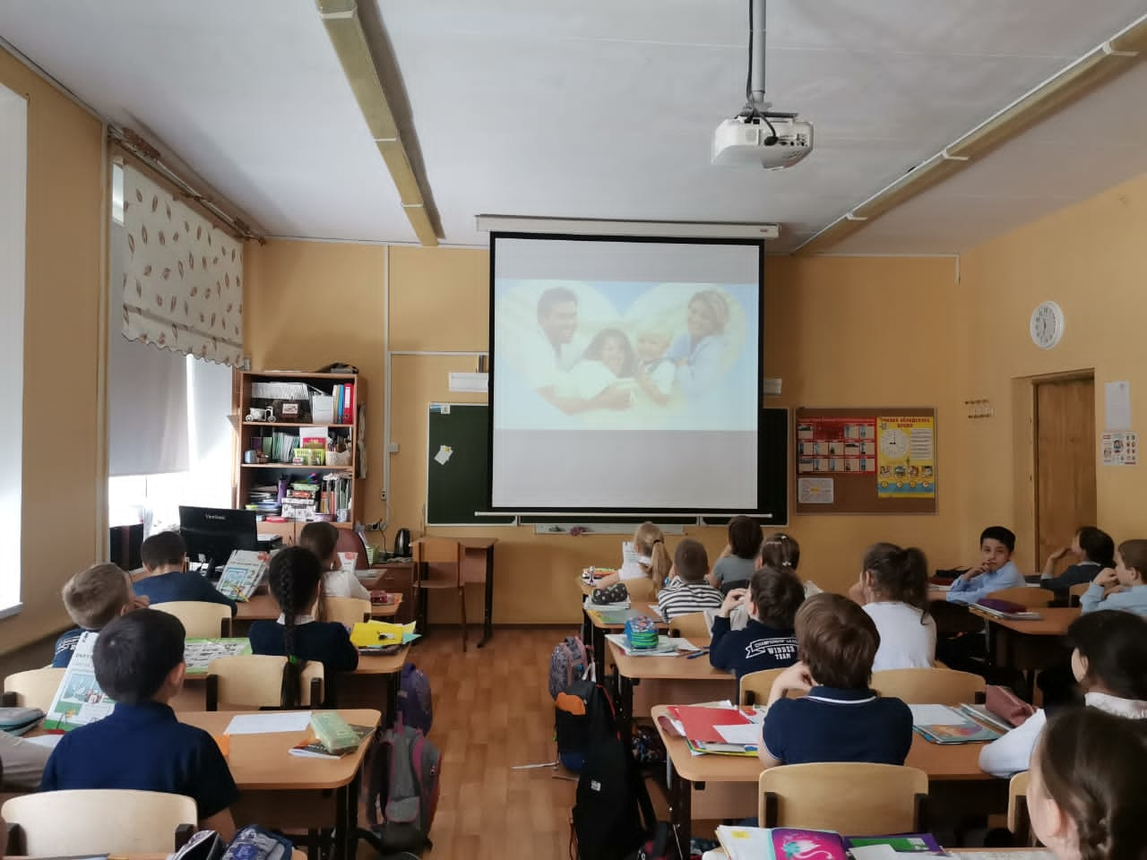
Отмечали этот праздник и в общеобразовательных учреждениях округа, проводя тематические классные часы, беседы, защиты творческих проектов, посвященные семьям. Все мероприятия были направлена на то чтобы научить ценить и развивать семейные ценности. В каждой стране торжество празднуют по-разному. Однако ценность семейных отношений всегда и везде является единой.
В МБОУ СОШ №6 с целью формирования убеждений о важности роли семьи в жизни человека, развития семейного творчества и сотрудничества семьи и школы, воспитания у детей чувства любви и уважения к родителям, гордости за свою семью были запланированы и проведены следующие классные часы: «Дом в котором я живу», «Так что же такое семья?», «Семейные традиции». Также обучающиеся подготовили проекты «Я и моя семья»
В МБОУ СОШ №22 в 5-8 классах прошли классные часы по теме «Моя семья – мое богатство!», на которых говорили, что семья – это главная социальная ячейка общества, без которой трудно представить связь поколений. Вне семейных отношений невозможно заложить основы нравственности у детей, научить их уважительному отношению к старшим. Для каждого человека самым важным в жизни является его семья, так как именно родные люди всегда поймут и поддержат, к тому же они любят искренне и бескорыстно. Основной идеей праздника является возможность привлечь внимание людей к проблемам, которые могут возникать в семьях, а также научить ценить и развивать семейные ценности. На тематических уроках технологии учащиеся 1-4 классах говорили о том, что этот праздник является отличным поводом в очередной раз напомнить близким, как сильно вы их любите, подготовить и подарить близким людям сувениры.
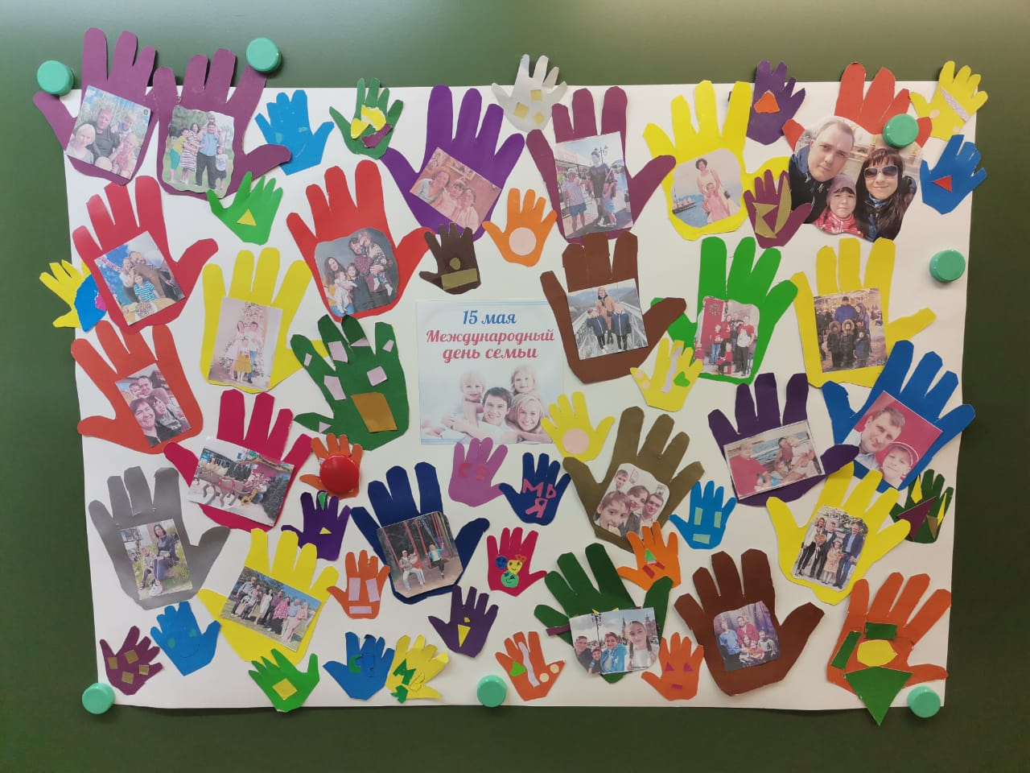

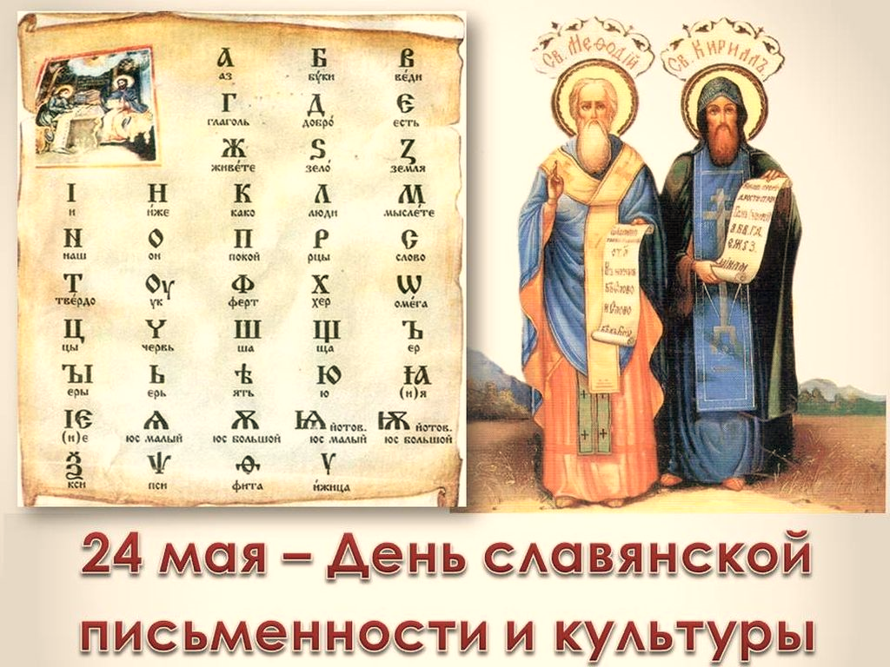
24 мая – День славянской письменности и культуры. Празднование Дня славянской письменности и культуры напрямую связано с именами святых равноапостольных Кирилла и Мефодия. 24 мая – день памяти создателей славянской письменности, именно этим обоснован выбор даты. В России торжества, посвященные этому событию, впервые прошли в 1863 году – в год тысячелетия создания славянской азбуки Кириллом и Мефодием. Тогда же Святейший синод постановил почитать память святых братьев ежегодно. В 1991 году праздник получил официальный статус государственного. Значение деятельности братья Кирилла и Мефодия для славянского мира сложно переоценить. В конце IХ века Кирилл и Мефодий были признаны святыми. Эти святые издавна считались покровителями «книжных людей»: учащих и учащихся.
К празднику славянской письменности и культуры в общеобразовательных учреждениях были проведены тематические уроки, классные часы, утренники, показы видеофильмов и другие мероприятия. В библиотеках были организованы книжные выставки. Перед педагогами ставились задачи: познакомить учащихся с миссией просветителей Кирилла и Мефодия, проследить основные этапы становления и развития славянской азбуки. Ведь именно с письменности начинается подлинная история народа, история культуры, берет начало наука, литература и искусство. Именно письменность помогает народу сплотиться, осознать свое духовное и историческое единство, воспитывать интерес и уважительное отношение к истории, языку и традициям народа, воспитывать чувство патриотизма, развивать умение анализировать, систематизировать и сопоставлять фактический материал.
В МБОУ «Гимназия №1» традиционно в классах прошли мероприятия, на которых говорили о создателях славянской письменности святых Кирилла и Мефодия – учителей словенских, о том насколько важна письменность в истории любого народа. К проведению классных часов, посвященных Дню славянской письменности и культуре, были подготовлены интересные презентации и видеофильмы о жизни святых Кирилла и Мефодия. После их просмотра состоялось обсуждение значимости этого дня для народа России, необходимости помнить о ценностях языка и культуры и беречь их для будущих поколений.
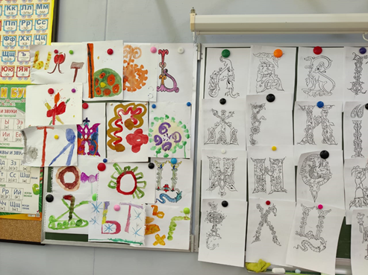
В МБОУ СОШ №22 проводились тематические мероприятия, посвященные Дню славянской письменности и культуры, учитывая возрастные особенности учащихся. В младших классах прошли беседы по темам: «Как появилась письменность» и «Письменность на Руси», на которых ребятам рассказали об истории возникновения данного праздника и сообщили, что в этот день вспоминают историю письменности, и все что связано с родным языком, литературой, народными обычаями и традициями. В старших классах на тематическом уроке «Первым было слово» обсудили вопросы истории создания славянской азбуки и русского алфавита, значение научного и просветительского подвига Кирилла и Мефодия, создателей азбуки. Кроме того, учащиеся 9-11 классов стали участниками викторины «От кириллицы до наших дней» по житию равноапостольных Кирилла и Мефодия, просветителей славян.

